Obrázky živlů
Oheň
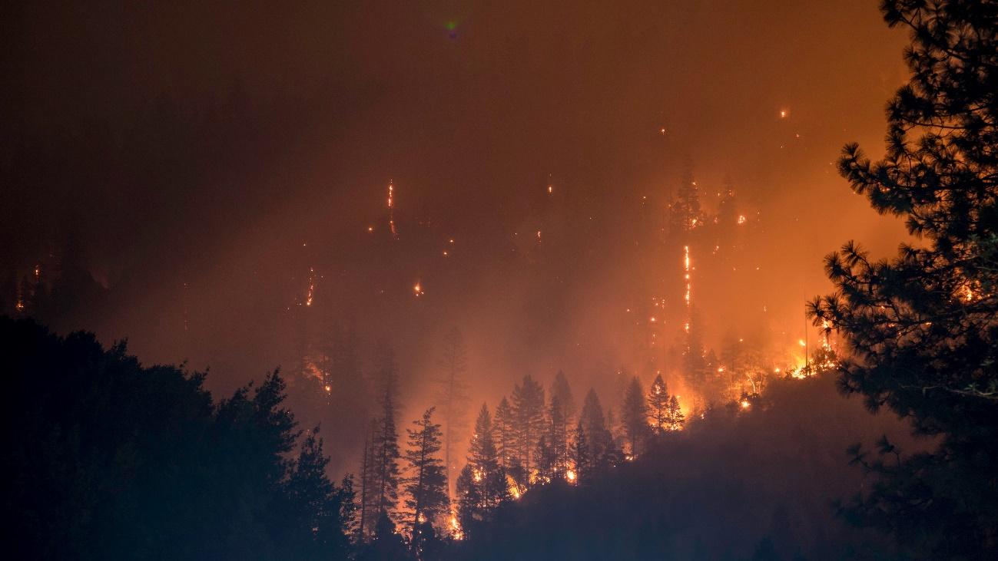
Požár lesa. Může nastat i v ČR, ale takto veliké jsou většinou pouze ze světa.
Zdroj: matt-howard-eAKDzK4lo4o-unsplash
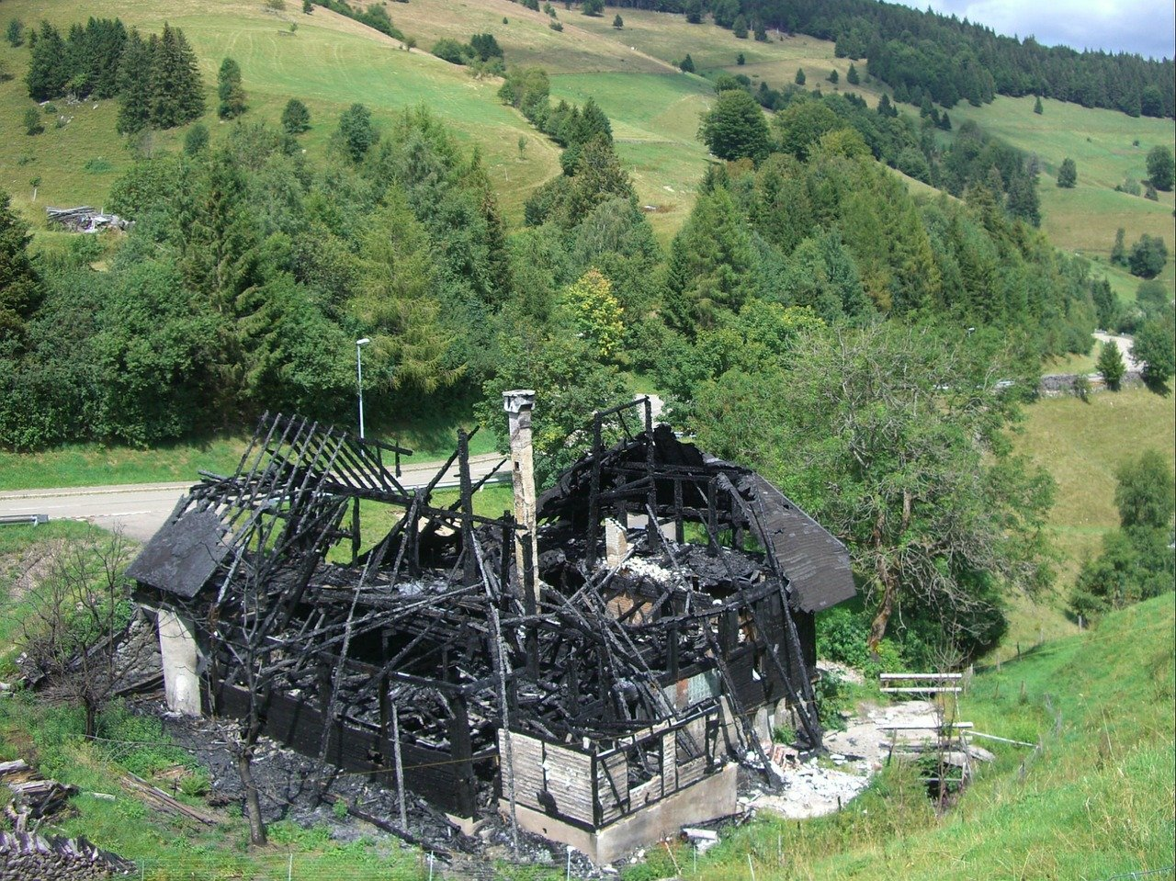
Dům po požáru. Může nastat kdekoli, ve světě i u nás.
Zdroj: Pixabay

Voda
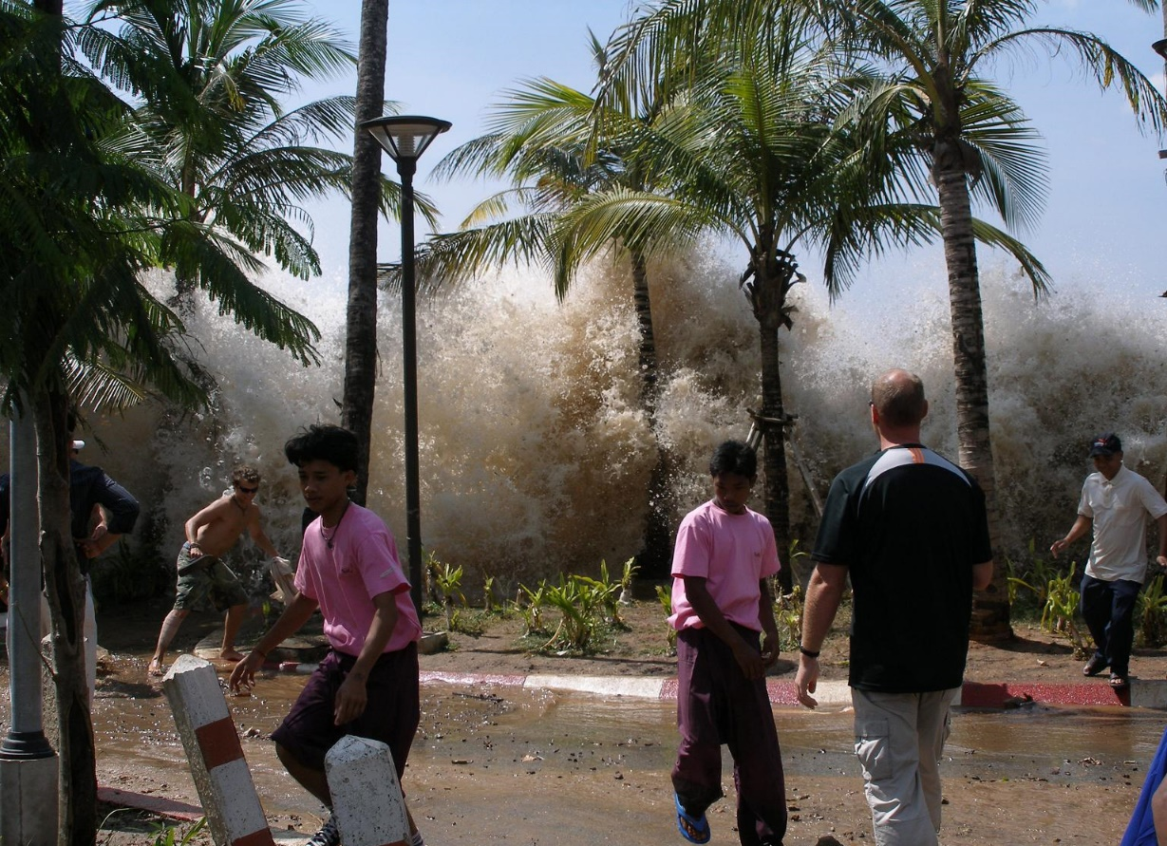
Tsunami, Thajsko 2004. Může nastat pouze ve světě.
Zdroj: David Rydevik, public domain, commons.wikimedia.org
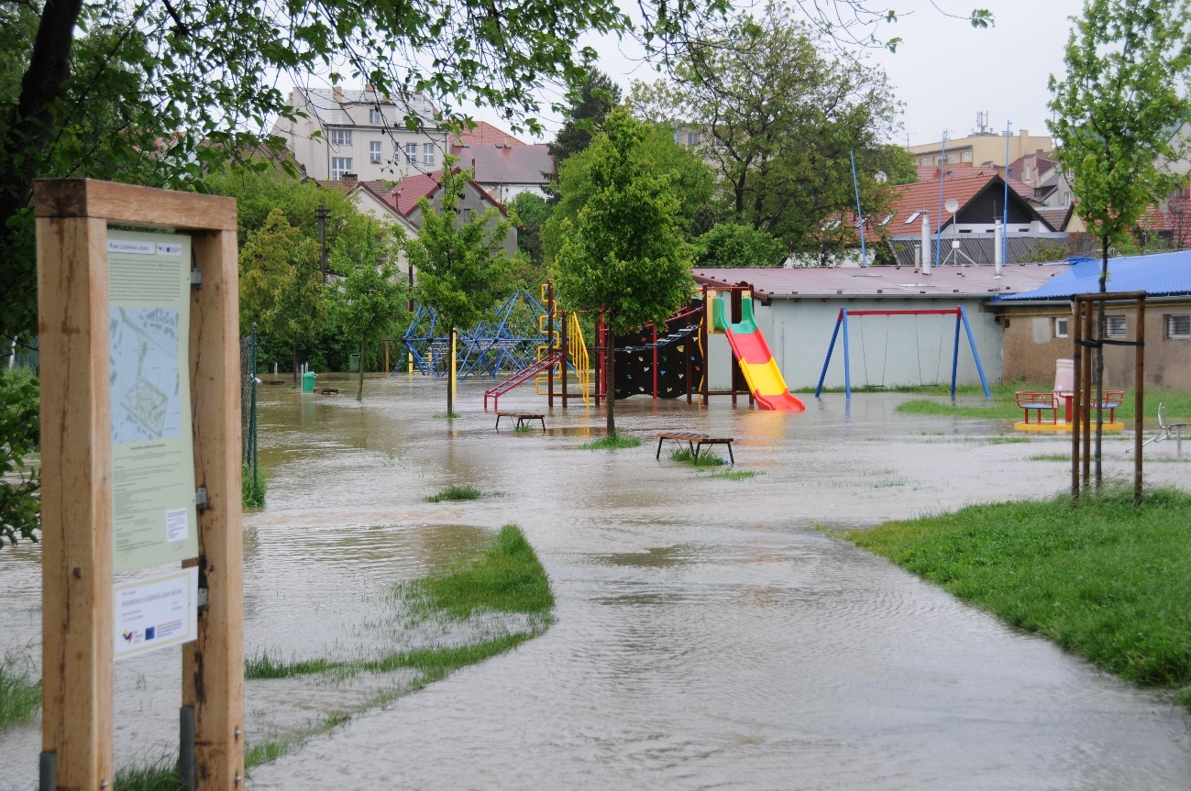
Záplavy 2013. Říčany. Česká republika. Může nastat kdekoli, u nás poměrně časté.
Zdroj: archiv Muzea Říčany

Země
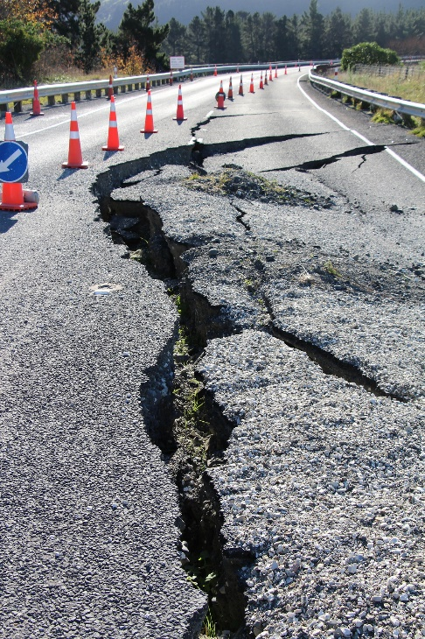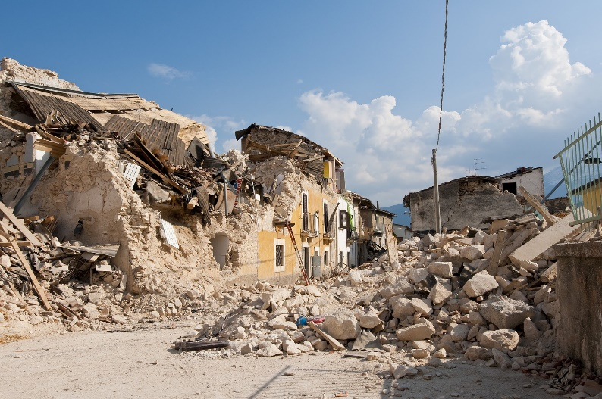
Důsledky zemětřesení. Takto velké nastává pouze ve světě, u nás jsou zemětřesení velmi slabá.
Zdroj: Kiwi Lisa, Pixabay

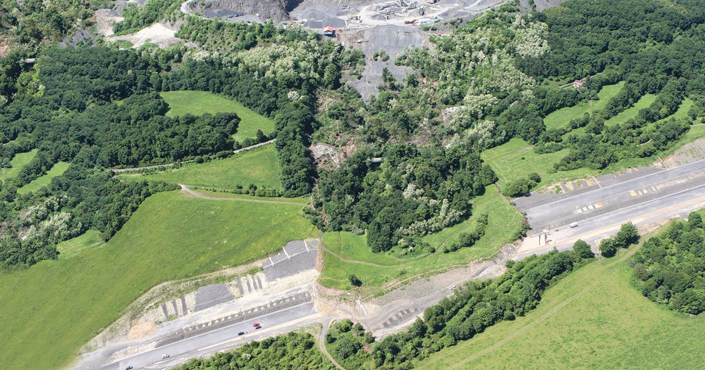
Sesuv půdy na dálnici D8. Sesuvy nastávají kdekoli, u nás nejde o nic vzácného.
Zdroj: sesuv_isifa_VLP_Karel_Pech
Vzduch
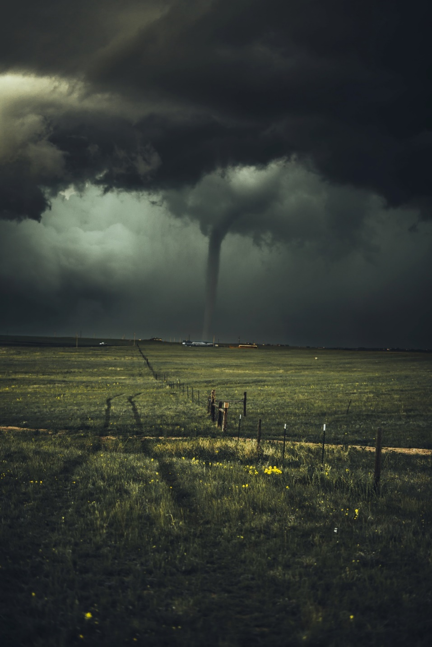
Tornádo. V některých částech světa jsou velice častá, v ČR dosud poměrně vzácná.
Zdroj: Nikolas Noonan on Unsplash
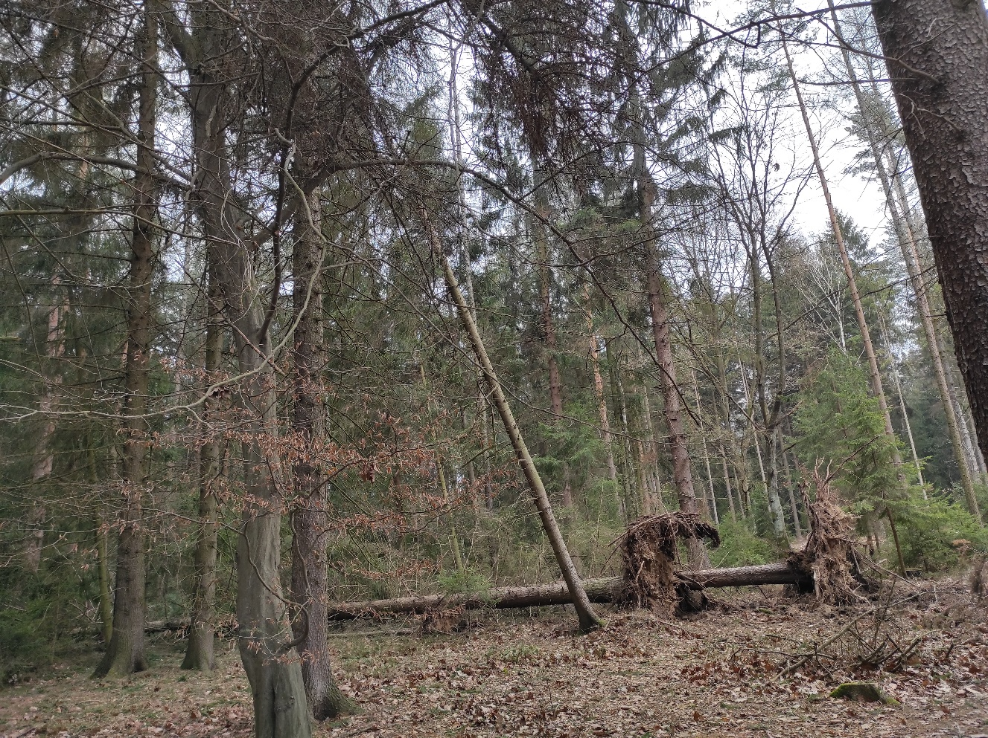
Následky vichřice v lese u Mukařova. Česká republika. Vichřice jsou běžné ve světě i u nás.
Zdroj: archiv Muzea Říčany

